

Samacharviswa English, Hindi, Gujarati News agency

UDYAM-GJ-01-0352095 (M0) 8128121059 & 9427027256

તા.20-08-2026

સર્વેલન્સ, C4I2 અને ઇલેક્ટ્રો-ઓપ્ટિક્સ ક્ષેત્રે આત્મનિર્ભરતા પર ભાર
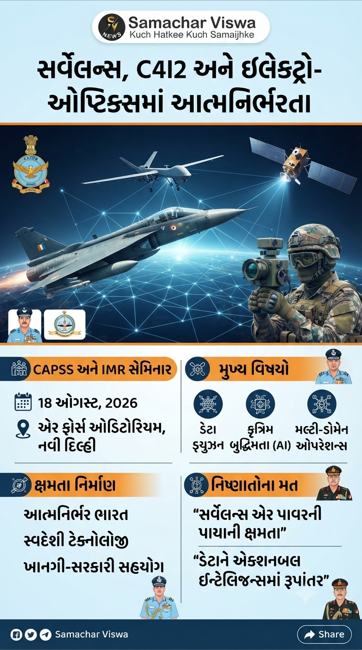

CAPSS અને IMRના સંયુક્ત ઉપક્રમે એરફોર્સ ઓડિટોરિયમ ખાતે સેમિનાર-પ્રદર્શન યોજાયું
એસવીએન. નવી દિલ્હી
18 ઓગસ્ટ, 2026ના રોજ સેન્ટર ફોર એરોસ્પેસ પાવર એન્ડ સ્ટ્રેટેજિક સ્ટડીઝ (CAPSS) અને IMRના સંયુક્ત ઉપક્રમે સબ્રોટો પાર્ક સ્થિત એર ફોર્સ ઓડિટોરિયમ ખાતે ‘Surveillance, C4I2 and Electro-Optics 2026’ વિષય પર સેમિનાર અને પ્રદર્શનનું આયોજન કરવામાં આવ્યું હતું. આધુનિક યુદ્ધક્ષેત્રમાં સર્વેલન્સ, ડેટા ફ્યુઝન, કૃત્રિમ બુદ્ધિમત્તા (AI), C4I2 અને ઇલેક્ટ્રો-ઓપ્ટિકલ ટેક્નોલોજીની વધતી ભૂમિકા અંગે નિષ્ણાતોએ ચર્ચા કરી હતી.

સર્વેલન્સ એર પાવરની પાયાની ક્ષમતા
CAPSSના ડાયરેક્ટર જનરલ એર માર્શલ નાગેશ કપૂર, SYSM, PVSM, AVSM, VM (નિવૃત્ત)એ સ્વાગત પ્રવચન આપતાં જણાવ્યું હતું કે સર્વેલન્સ એર પાવરની પાયાની ક્ષમતા છે, જ્યારે C4I2 અસરકારક કમાન્ડ અને કંટ્રોલને સક્ષમ બનાવે છે અને OODA લૂપને વધુ મજબૂત બનાવે છે. તેમણે સંકલિત તથા માહિતીસભર નિર્ણય પ્રક્રિયા માટે વિવિધ ડોમેન અને સિસ્ટમ વચ્ચે ડોક્ટ્રિનલ ફ્યુઝનના મહત્વ પર પણ ભાર મૂક્યો હતો.

ડેટાને એક્શનબલ ઇન્ટેલિજન્સમાં રૂપાંતર જરૂરી
ઇનોગ્યુરલ એડ્રેસમાં ડેપ્યુટી ચીફ ઓફ એર સ્ટાફ એર માર્શલ તેજપાલ સિંહ, AVSM, VMએ વિવિધ સિસ્ટમ વચ્ચે ઇન્ટરઓપરેબિલિટી વધારવાની જરૂરિયાત દર્શાવી હતી. તેમણે જણાવ્યું હતું કે મોટી માત્રામાં ઉપલબ્ધ ડેટાને ઝડપી અને અસરકારક રીતે એક્શનબલ ઇન્ટેલિજન્સમાં રૂપાંતરિત કરવું આધુનિક સુરક્ષા વ્યવસ્થાની મહત્વપૂર્ણ જરૂરિયાત છે. આ ક્ષમતાઓને મજબૂત બનાવવા ખાનગી ક્ષેત્ર, સંરક્ષણ સંસ્થાઓ અને શૈક્ષણિક ક્ષેત્ર વચ્ચે વધુ સહયોગ જરૂરી હોવાનું તેમણે જણાવ્યું હતું.

આધુનિક યુદ્ધક્ષેત્રમાં ત્રણ મુખ્ય પ્રાથમિકતાઓ
આર્મી હેડક્વાર્ટર્સના ડેપ્યુટી ચીફ ઓફ આર્મી સ્ટાફ (કેપેબિલિટી ડેવલપમેન્ટ એન્ડ સસ્ટેનેન્સ) લેફ્ટનન્ટ જનરલ રાહુલ સિંહ, AVSM, VSMએ કીનોટ એડ્રેસ આપ્યું હતું. તેમણે આધુનિક યુદ્ધક્ષેત્રમાં થઈ રહેલા ઝડપી પરિવર્તનો અંગે વાત કરતાં ઇન્ડિજીનાઇઝેશન, ઇન્ટિગ્રેશન અને હ્યુમન કેપિટલને ત્રણ મહત્વપૂર્ણ પ્રાથમિકતાઓ ગણાવી હતી.

પ્લેટફોર્મથી ઇન્ટિગ્રેટેડ મલ્ટી-ડોમેન આર્કિટેક્ચર તરફ
સેમિનારમાં સર્વેલન્સ ક્ષેત્રમાં પ્લેટફોર્મ-કેન્દ્રિત અભિગમથી આગળ વધીને UAV, સેટેલાઇટ, GEOINT, મેરિટાઇમ એસેટ્સ અને સતત કાર્યરત સેન્સર નેટવર્કને એકસાથે જોડતી ઇન્ટિગ્રેટેડ મલ્ટી-ડોમેન આર્કિટેક્ચર તરફના પરિવર્તન પર ચર્ચા થઈ હતી. મલ્ટી-સેન્સર ડેટા ફ્યુઝન, AI આધારિત ઉકેલો અને સ્વદેશી ટેક્નોલોજી ઉપરાંત EO Podsની ભૂમિકા પણ ચર્ચામાં રહી હતી.

C4I2થી મજબૂત બનશે સંયુક્ત કામગીરી
ત્રીજા સત્રમાં ભારતીય સશસ્ત્ર દળોની સંયુક્ત મલ્ટી-ડોમેન કામગીરી માટે ઇન્ટિગ્રેટેડ C4I2 સિસ્ટમ્સના મહત્વ પર ભાર મૂકાયો હતો. કોમન ઓપરેશનલ પિક્ચર, AI આધારિત ડિસિઝન સપોર્ટ અને ત્રણેય સેવાઓ વચ્ચે ઇન્ટરઓપરેબિલિટીથી પરિસ્થિતિ અંગેની સમજ અને મિશનની અસરકારકતા વધારવા અંગે ચર્ચા થઈ હતી. ભારતીય વાયુસેનાની C4ISR ક્ષમતાઓને નેટવર્ક-સેન્ટ્રિક વોરફેર માટે મહત્વપૂર્ણ ગણાવવામાં આવી હતી.

AI અને ઇલેક્ટ્રો-ઓપ્ટિક્સનું સંયોજન
ચોથા સત્રમાં ટાર્ગેટ ડિટેક્શન, ઓળખ અને એન્ગેજમેન્ટ ક્ષમતાઓ વધારવામાં ઇલેક્ટ્રો-ઓપ્ટિકલ ટેક્નોલોજીની વધતી ભૂમિકા પર ધ્યાન કેન્દ્રિત કરવામાં આવ્યું હતું. DRDOના નિષ્ણાતોએ ઇલેક્ટ્રો-ઓપ્ટિકલ ટાર્ગેટ ડિટેક્શન સિસ્ટમ્સ તથા AI આધારિત Visual Brain IFF સોલ્યુશન્સમાં થયેલી પ્રગતિ રજૂ કરી હતી. ચર્ચામાં AI અને ઇલેક્ટ્રો-ઓપ્ટિક્સના સંયોજનથી યુદ્ધક્ષેત્રમાં વધુ ઝડપી, ચોક્કસ અને વિશ્વસનીય નિર્ણય લેવામાં મદદ મળશે તેમ નિષ્ણાતોએ જણાવ્યું હતું.

રાજ્યભરમાં રેસ્ટોરન્ટ્સ સામે આરોગ્ય વિભાગની કડક કાર્યવાહી

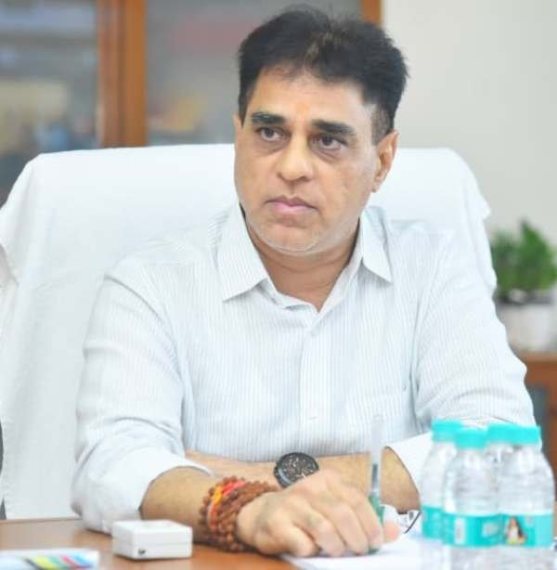

૧૮૭ રેસ્ટોરન્ટ્સમાં આકસ્મિક તપાસ: ૧૩૭ બંધ, ૬ સીલ; ૪૦ને ઇમ્પ્રુવમેન્ટ નોટિસ
એસવીએન.ગાંધીનગર:
રાજ્યમાં નાગરિકોના આરોગ્ય અને ખાદ્ય સુરક્ષાને પ્રાથમિકતા આપીને ખોરાક અને ઔષધ નિયમન તંત્ર દ્વારા રેસ્ટોરન્ટ્સ અને ખાદ્ય સંસ્થાઓ સામે કડક કાર્યવાહી હાથ ધરવામાં આવી છે. આરોગ્ય મંત્રી પ્રફુલ પાનશેરીયાએ ગાંધીનગર ખાતે તંત્રના ઉચ્ચ અધિકારીઓ સાથે સમીક્ષા બેઠક યોજી હતી. બેઠકમાં સ્પેશિયલ ડ્રાઇવ હેઠળ અત્યાર સુધી થયેલી કામગીરીની વિગતો મેળવી આગામી કાર્યવાહી અંગે જરૂરી સૂચનાઓ આપવામાં આવી હતી.

૧૮૭ રેસ્ટોરન્ટ્સમાં સઘન તપાસ
સ્પેશિયલ ડ્રાઇવ અંતર્ગત રાજ્યભરમાં કુલ ૧૮૭ રેસ્ટોરન્ટ્સમાં આકસ્મિક તપાસ કરવામાં આવી હતી. તપાસ દરમિયાન ૧૩૭ રેસ્ટોરન્ટ્સમાં ગંભીર કક્ષાની અસ્વચ્છતા અને બિનઆરોગ્યપ્રદ પરિસ્થિતિ સામે આવી હતી. જાહેર આરોગ્યના હિતને ધ્યાનમાં રાખીને આ તમામ રેસ્ટોરન્ટ્સને તાત્કાલિક અસરથી બંધ કરાવવામાં આવ્યા છે.
આ ઉપરાંત નિયમોનો ભંગ કરનારા કુલ ૬ રેસ્ટોરન્ટ્સને સીલ કરવામાં આવ્યા છે. જેમાં રાજકોટ મ્યુનિસિપલ કોર્પોરેશન દ્વારા બે, રાજકોટ જિલ્લામાં એક અને નડિયાદ જિલ્લામાં ત્રણ રેસ્ટોરન્ટનો સમાવેશ થાય છે. જ્યારે અન્ય ૪૦ રેસ્ટોરન્ટ્સને ક્ષતિઓ સુધારવા માટે ઇમ્પ્રુવમેન્ટ નોટિસ આપવામાં આવી છે. ચાર રેસ્ટોરન્ટ્સના લાયસન્સ પણ તાત્કાલિક અસરથી સસ્પેન્ડ કરવામાં આવ્યા છે.

સુરતમાં ૫૪૮ કિલો અખાદ્ય ખોરાકનો નાશ
સુરત મહાનગરપાલિકાના આરોગ્ય વિભાગના ફૂડ સેફ્ટી ઓફિસરો અને સેનિટેશન સ્ટાફની સંયુક્ત ટીમોએ શહેરના તમામ ઝોનમાં સઘન તપાસ હાથ ધરી હતી. કુલ ૨૦૯ હોટેલ-રેસ્ટોરન્ટ અને ૩૪ ઢાબામાં તપાસ કરવામાં આવી હતી.
આ દરમિયાન કિચનની સ્વચ્છતા, વાસી ખોરાક, મેડિકલ ફિટનેસ સર્ટિફિકેટ તેમજ ડેરી પ્રોડક્ટ્સ અંગેના ડિસ્પ્લે બોર્ડ સહિતના મુદ્દાઓની ચકાસણી કરવામાં આવી હતી. તપાસમાં મળી આવેલા ૫૪૮ કિલો અખાદ્ય ખોરાકનો નાશ કરવામાં આવ્યો હતો. ઉપરાંત ૧૨૮ હોટેલ-રેસ્ટોરન્ટને નોટિસ ફટકારવામાં આવી હતી અને કુલ રૂ. ૪,૪૩,૮૦૦નો વહીવટી દંડ વસૂલવામાં આવ્યો હતો. ગંભીર ખામીઓ અને અસ્વચ્છતા ધરાવતી ૪૩ હોટેલ-રેસ્ટોરન્ટને તાત્કાલિક બંધ કરાવવામાં આવી છે.

બાળકીના મોત બાદ રાજ્ય સરકારનું કડક વલણ
સુરતના વરાછા વિસ્તારમાં ૧૮ ઓગસ્ટે બનેલી ફૂડ પોઇઝનિંગની ગંભીર ઘટનામાં પાંચ વર્ષની બાળકીનું દુઃખદ અવસાન થયું હતું. આ ઘટનાને રાજ્ય સરકારે ગંભીરતાથી લીધી છે. ત્યારબાદ આરોગ્ય મંત્રી પ્રફુલ પાનશેરીયાએ સમગ્ર રાજ્યમાં રેસ્ટોરન્ટ્સમાં ખોરાકની ગુણવત્તા, સ્વચ્છતા અને સલામતીની સઘન ચકાસણી કરવા ખાસ ડ્રાઇવના આદેશ આપ્યા હતા.

ભેળસેળિયાઓ સામે કાર્યવાહી ચાલુ રહેશે
ખોરાક અને ઔષધ નિયમન તંત્રના જણાવ્યા અનુસાર નાગરિકોના સ્વાસ્થ્ય સાથે ચેડાં કરનારા, ભેળસેળ કરતા તથા ખાદ્ય સુરક્ષાના નિયમોનો ભંગ કરનારા તત્વો સામે આગામી દિવસોમાં પણ કડક કાયદેસરની કાર્યવાહી ચાલુ રાખવામાં આવશે. તંત્ર દ્વારા રેસ્ટોરન્ટ્સ અને ખાદ્ય વ્યવસાય સાથે સંકળાયેલા સંચાલકોને સ્વચ્છતા, ગુણવત્તા અને ખાદ્ય સુરક્ષાના તમામ નિયમોનું ચુસ્તપણે પાલન કરવા સૂચના આપવામાં આવી છે.

શ્રાવણમાં ભેળસેળિયાઓ સામે આરોગ્ય વિભાગની કડક કાર્યવાહી
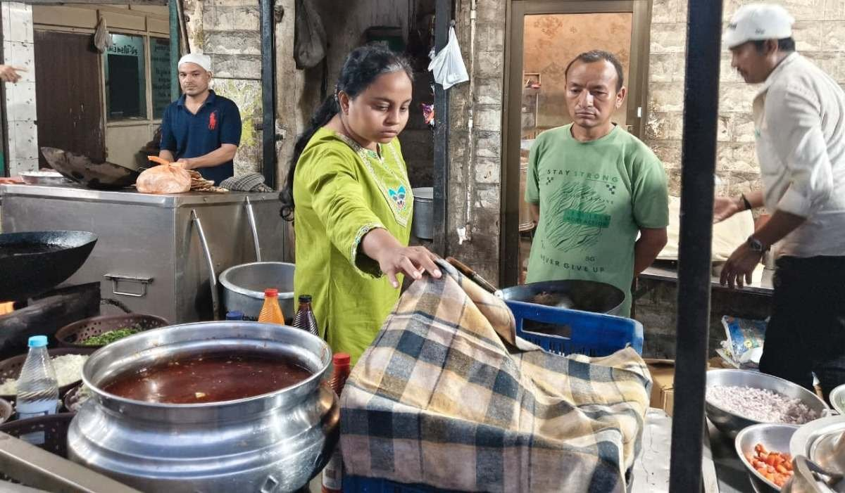

‘પૂજા ઘી’ અને નકલી ડેરી પ્રોડક્ટ્સથી સાવધ રહેવા આરોગ્ય મંત્રી પ્રફુલ પાનશેરીયાની નાગરિકોને અપીલ

એસવીએન. ગાંધીનગર
શ્રાવણ માસના પવિત્ર દિવસોમાં નાગરિકોને શુદ્ધ અને સાત્વિક ખાદ્યસામગ્રી મળી રહે તે માટે રાજ્યના આરોગ્ય વિભાગે ભેળસેળિયા તત્વો સામે કડક કાર્યવાહી શરૂ કરી છે. આરોગ્ય મંત્રી પ્રફુલ પાનશેરીયાએ નાગરિકોને ‘પૂજા માટેનું ઘી’ સહિત નકલી ડેરી પ્રોડક્ટ્સથી સાવચેત રહેવાની અપીલ કરી છે. તેમણે સ્પષ્ટ ચેતવણી આપી છે કે નાગરિકોના આરોગ્ય અને શ્રદ્ધા સાથે ચેડાં કરનારા વેપારીઓ સામે રાજ્ય સરકાર ‘ઝીરો ટોલરન્સ’ની નીતિ સાથે કડક કાયદેસરની કાર્યવાહી કરશે.

શ્રાવણમાં ખાદ્યસામગ્રીનું સઘન ચેકિંગ
આરોગ્ય મંત્રી પ્રફુલ પાનશેરીયાએ જણાવ્યું કે શ્રાવણ માસ દરમિયાન લોકો ફરાળી અને ધાર્મિક ઉપયોગની વિવિધ ખાદ્યસામગ્રીની ખરીદી કરતા હોય છે. આને ધ્યાનમાં રાખીને ખોરાક અને ઔષધ નિયમન તંત્ર દ્વારા સમગ્ર રાજ્યમાં સઘન ચેકિંગ હાથ ધરવામાં આવ્યું છે. ફરાળી લોટ, માવો, પનીર, ઘી અને દૂધ સહિતની ખાદ્યસામગ્રીના નમૂના લેવામાં આવી રહ્યા છે અને ભેળસેળ કે નકલી માલ મળી આવે ત્યાં જપ્તી સહિતની કાર્યવાહી કરવામાં આવી રહી છે.

‘પૂજા ઘી’ના નામે ભેળસેળથી સાવધાન
મંત્રીએ ખાસ કરીને ‘પૂજા માટેનું ઘી’ લખેલું જોઈને માત્ર શ્રદ્ધાના કારણે તેની ખરીદી ન કરવા નાગરિકોને અપીલ કરી છે. તેમના જણાવ્યા મુજબ, કેટલાક કિસ્સાઓમાં આવા લેબલનો ઉપયોગ કરીને ભેળસેળયુક્ત અથવા બનાવટી ઘી વેચવામાં આવતું હોવાની શક્યતા છે. તેમણે કહ્યું કે આવા ઉત્પાદનોની ખરીદી કરવાથી ભેળસેળિયા તત્વોને પ્રોત્સાહન મળે છે. રાજ્ય સરકાર દ્વારા બનાવટી ઘીનું ઉત્પાદન કે વેચાણ કરતા એકમો સામે કાર્યવાહી કરીને કેટલીક ફેક્ટરીઓને સીલ પણ કરવામાં આવી છે.

ઘરે બનાવેલી અથવા પ્રમાણિત વસ્તુઓને પ્રાથમિકતા આપો
આરોગ્ય મંત્રીએ નાગરિકોને શક્ય હોય ત્યાં સુધી ખાદ્યસામગ્રી ઘરે તૈયાર કરવાની સલાહ આપી છે. બજારમાંથી ખરીદી કરતી વખતે પ્રમાણિક વ્યક્તિ, માન્ય કંપની, સહકારી મંડળી અથવા વિશ્વસનીય ગૃહ ઉદ્યોગ પાસેથી જ વસ્તુઓ ખરીદવી જોઈએ. તેમણે વધુ નફાની લાલચમાં ખાદ્યસામગ્રીમાં ભેળસેળ કરનારા વેપારીઓ સામે કડકમાં કડક કાનૂની કાર્યવાહી કરવાની ચેતવણી આપી છે.

સસ્તું મળે એટલે સારું હોય તે જરૂરી નથી
મંત્રીએ નાગરિકોને ભાવ અંગે પણ સાવચેત રહેવા જણાવ્યું છે. સહકારી મંડળીઓ અથવા સ્ટાન્ડર્ડ બ્રાન્ડ્સના નિયત ભાવની સરખામણીએ જો કોઈ સ્થળે દૂધ કે ઘી અસામાન્ય રીતે ખૂબ જ ઓછા ભાવે મળતું હોય, તો તે બનાવટી અથવા શંકાસ્પદ હોઈ શકે છે. આવા ઉત્પાદનો ખરીદવાનું ટાળીને નાગરિકોએ ગુણવત્તા અને પ્રમાણિત બ્રાન્ડને પ્રાથમિકતા આપવી જોઈએ.

નકલી ડેરી પ્રોડક્ટ્સ સામે કાર્યવાહી ચાલુ રહેશે
આરોગ્ય વિભાગની ટીમો આગામી દિવસોમાં પણ બિન-અધિકૃત અને બનાવટી ડેરી ઉત્પાદનો સામે સઘન ચેકિંગ ચાલુ રાખશે. અનાલોગ પનીર, ચીઝ, માવો અને બટર જેવા ઉત્પાદનોનું ગેરકાયદેસર ઉત્પાદન અથવા વેચાણ કરતા એકમો સામે કાયદેસરની કાર્યવાહી કરવામાં આવશે. રાજ્યના નાગરિકોના સ્વાસ્થ્ય સાથે ચેડાં કરનાર તત્વોને આ પ્રવૃત્તિ તાત્કાલિક બંધ કરવા મંત્રીએ કડક ચેતવણી આપી છે.

‘ભેળસેળ મુક્ત ગુજરાત’ માટે જનજાગૃતિ જરૂરી
આરોગ્ય મંત્રી પ્રફુલ પાનશેરીયાએ ‘ભેળસેળ મુક્ત ગુજરાત’ના અભિયાનમાં મીડિયા દ્વારા કરવામાં આવતી જનજાગૃતિની કામગીરીને બિરદાવી હતી. તેમણે કહ્યું કે સરકારની કડક કાર્યવાહી સાથે નાગરિકોની જાગૃતિ પણ એટલી જ જરૂરી છે. કોઈ ખાદ્યસામગ્રી અંગે શંકા જણાય તો તેની ખરીદી ટાળીને જવાબદાર તંત્રને જાણ કરવી જોઈએ. શ્રાવણના પવિત્ર દિવસોમાં શ્રદ્ધાની સાથે સ્વાસ્થ્યની સુરક્ષા જાળવવી દરેક નાગરિકની જવાબદારી છે.

વ્હોટ્સએપ માત્ર ચેટિંગ માટે નથી: આ 5 શાનદાર રીતોથી કરો ઉપયોગ, 99% લોકો અજાણ
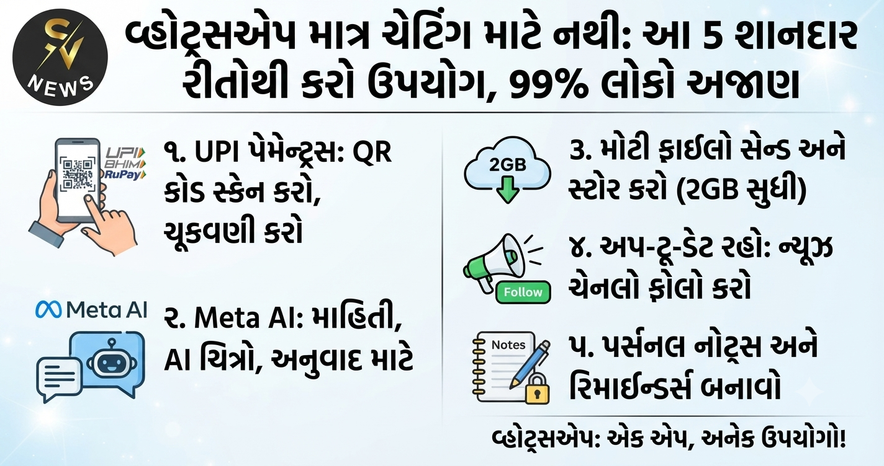
એસવીએન.અમદાવાદ
વ્હોટ્સએપનો ઉપયોગ સામાન્ય રીતે મેસેજ મોકલવા અથવા વાતચીત કરવા માટે થાય છે. સમયની સાથે તેમાં કોલિંગ ફીચર્સ પણ ઉમેરાયા છે, પરંતુ આ એપ્લિકેશન માત્ર આટલા પૂરતી મર્યાદિત નથી. તમે તેનો ઉપયોગ ક્લાઉડ સ્ટોરેજ અને પર્સનલ નોટ્સ એપ સહિત કુલ 5 અલગ-અલગ કામો માટે કરી શકો છો.
આ 5 અલગ-અલગ રીતોથી વ્હોટ્સએપનો ઉપયોગ કરો શું તમે પણ વ્હોટ્સએપનો ઉપયોગ માત્ર મેસેજ, કોલ કે ઓડિયો મોકલવા માટે જ કરો છો? જો હા, તો તમે તેની ખરી શક્તિનો લાભ નથી ઉઠાવી રહ્યા. બેઝિક કામો ઉપરાંત, તમે વ્હોટ્સએપને અન્ય 5 કાર્યો માટે પણ ઉપયોગમાં લઈ શકો છો. તેનાથી ફોનમાં અલગ-અલગ એપ્સ રાખવાની ઝંઝટમાંથી છુટકારો મળશે.

UPI પેમેન્ટ્સ માટે અન્ય એપની જરૂર નથી
જો વ્હોટ્સએપ હોવા છતાં તમે અલગથી પેમેન્ટ એપ્સ વાપરો છો, તો તમે ફોનની સ્પેસ બગાડી રહ્યા છો. વ્હોટ્સએપમાં પેમેન્ટ ફીચર લાંબા સમયથી ઉપલબ્ધ છે, જેને સેટિંગ્સમાં જઈને સરળતાથી સેટઅપ કરી શકાય છે.
- હોમ સ્ક્રીન પર સૌથી ઉપર કેમેરા આઈકન દેખાશે.
- તેના પર ક્લિક કરીને કોઈપણ QR કોડ સ્કેન કરી પેમેન્ટ કરી શકાશે.

વર્ચ્યુઅલ આસિસ્ટન્ટ (Meta AI) નો ઉપયોગ કરો
અલગથી AI એપ ઇન્સ્ટોલ કરવાની જરૂર નથી, કારણ કે વ્હોટ્સએપ પર Meta AI નું સપોર્ટ મળે છે.
- સર્ચ બારમાં Meta AI શોધીને ચેટિંગ કરી શકાય છે.
- આનાથી માહિતી મેળવી શકાય, ઈમેલ કે રિઝ્યુમ ડ્રાફ્ટ કરાવી શકાય, અથવા પ્રોમ્પ્ટ આપીને વાસ્તવિક તસવીરો જનરેટ કરી શકાય છે.

2GB સુધીની ફાઇલો મોકલો અથવા સેવ કરો
વ્હોટ્સએપને ક્લાઉડ સ્ટોરેજ તરીકે અથવા 2GB સુધીની મોટી ફાઇલો મોકલવા માટે વાપરી શકાય છે.
- માત્ર તમારી જાતને સામેલ કરીને એક ગ્રુપ બનાવી શકો છો.
- તેમાં પર્સનલ કામની ફાઇલો, ફોટા અને વિડિયો સેવ રાખી શકાય છે.
- HD ક્વોલિટી અને ઓરિજિનલ રિઝોલ્યુશનમાં ડેટા સેવ કરવાનો વિકલ્પ મળે છે.

વ્હોટ્સએપથી અપ-ટૂ-ડેટ રહો
ન્યૂઝ એપ્સ રાખવાને બદલે તમે વ્હોટ્સએપ ચેનલ ફીચરનો ઉપયોગ કરી શકો છો.
- મનપસંદ વિષયો અથવા મેઈનસ્ટ્રીમ ન્યૂઝ પોર્ટલની ચેનલ ફોલો કરો.
- આ ચેનલો પર તાજા સમાચાર અને અપડેટ્સની લિંક્સ મળતી રહેશે.

નોટ્સ એપને કહી દો અલવિદા
વ્હોટ્સએપનો ઉપયોગ નોટ્સ એપ તરીકે પણ કરી શકાય છે, જેમાં ટેક્સ્ટ, ઓડિયો કે વિડિયો સ્વરૂપે નોટ્સ બનાવી શકાય છે.
- એક નવું ગ્રુપ બનાવો જેમાં તમારા સિવાય કોઈ ન હોય.
- આ ગ્રુપને ‘Notes’ નામ આપીને લોક પણ કરી શકાય છે.
- આ નોટ્સ ક્યારેય ખોવાશે નહીં અને કોઈ ખર્ચ પણ નહીં થાય.

૪૦૦ વર્ષ પછી મળ્યું બ્રિટનના રાજાનું ડૂબેલું જહાજ: અંદર ભરેલું છે ૫ ટન સોનું અને ચાંદી
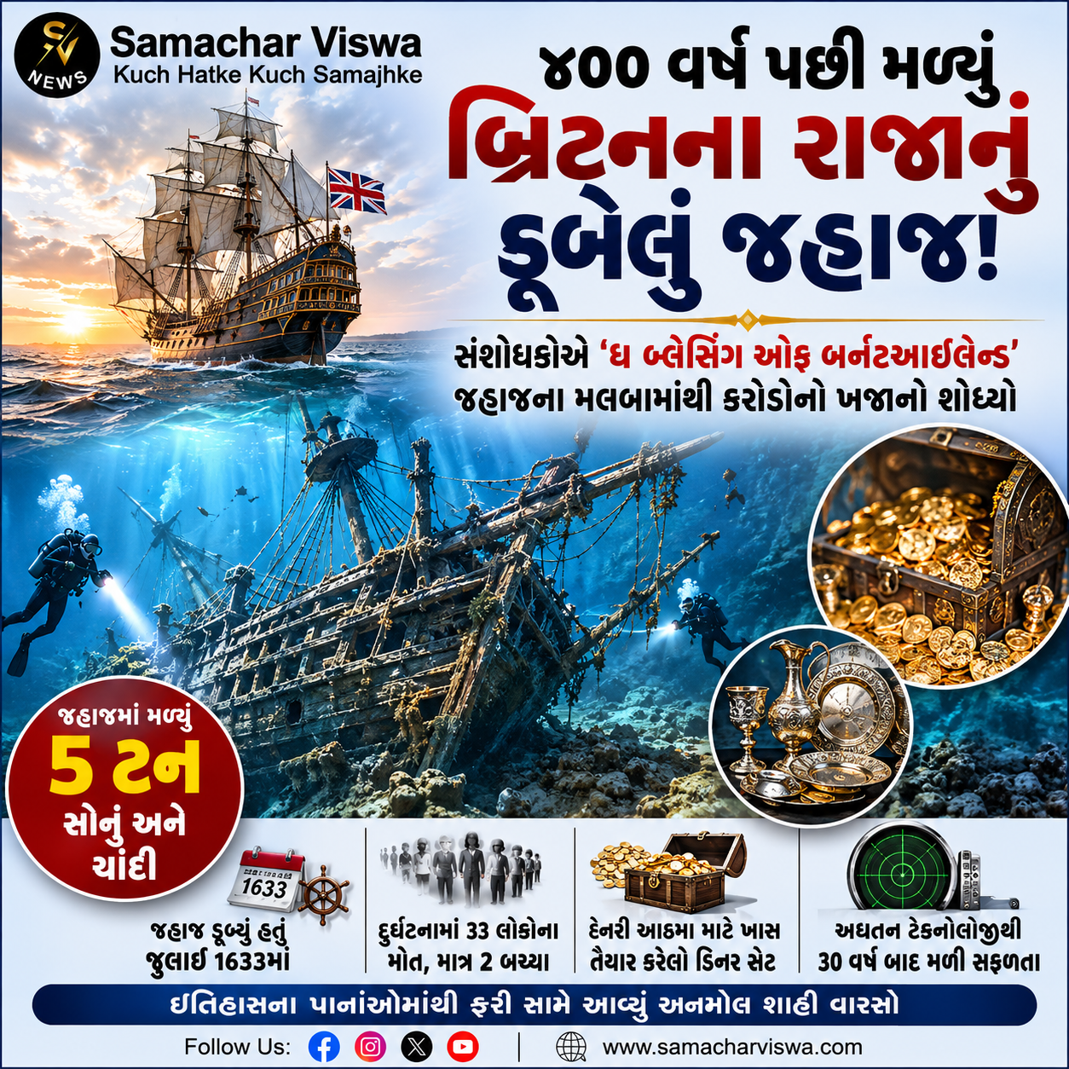
બ્રિટિશ સંશોધકોએ ૧૭મી સદીની શરૂઆતમાં ડૂબી ગયેલા શાહી જહાજ “ધ બ્લેસિંગ ઓફ બર્નટઆઇલેન્ડ” ના મલબવામાંથી કરોડો રૂપિયાના ખજાનાની શોધ કરી છે.

એસવીએન. લંડન
૧૭મી સદીની શરૂઆતમાં બ્રિટનના રાજા ચાર્લ્સ પ્રથમનો ખજાનો લઈને જઈ રહેલું એક જહાજ ભીષણ તોફાનમાં ફસાઈને ડૂબી ગયું હતું. આ ઐતિહાસિક જહાજ જુલાઈ ૧૬૩૩માં રાજા ચાર્લ્સ પ્રથમની રાજ્યાભિષેક મુલાકાત દરમિયાન સ્કોટલેન્ડ નજીક ફર્થ ઓફ ફોર્થ (ઉત્તર સાગરની ખાડી)માં ડૂબ્યું હતું. આ જહાજ બર્નટઆઇલેન્ડ અને લીથ વચ્ચે પ્રવાસ કરી રહ્યું હતું. આ ભયાનક દુર્ઘટનામાં ૩૩ મુસાફરો અને ક્રૂ મેમ્બર્સના મોત થયા હતા, જ્યારે માત્ર બે જ સભ્યો જીવિત બચી શક્યા હતા. જહાજમાં ડઝનેક લોકો સાથે રાજાની શાહી સંપત્તિનો મોટો ખજાનો હાજર હતો.

જહાજમાં હતું ૫ ટન સોનું અને ચાંદી
સંશોધકોના જણાવ્યા અનુસાર, આ જહાજના મલબામાં અંદાજે ૫ ટન સોનું અને ચાંદી મોજૂદ છે. આ ખજાનામાં હેनरी આઠમા માટે ખાસ તૈયાર કરાવવામાં આવેલો ડિનર સેટ પણ સામેલ છે. તે સમયે આ શાહી સામાનની કિંમત ૧૦૦,૦૦૦ પાઉન્ડ આંકવામાં આવી હતી, જે વર્તમાન સમયમાં ઘણા મિલિયન પાઉન્ડ્સ (કરોડો રૂપિયા) બરાબર થાય છે. આ અત્યંત મૂલ્યવાન ખજાનો ઇતિહાસ અને પુરાતત્વની દ્રષ્ટિએ ખૂબ જ મહત્વપૂર્ણ માનવામાં આવે છે.

૩૦ વર્ષની લાંબી મહેનત બાદ મળી સફળતા
છેલ્લા ૩૦ વર્ષોથી સ્વયંસેવકોની એક ટીમ આ જહાજને શોધવા માટે અથાગ પ્રયાસ કરી રહી હતી. મલબાની વધુ ઊંડાઈ, નદીના તળિયે સતત બદલાતી ગાદ (સિસ્ટમ) અને અસ્પષ્ટ દ્રશ્યતાને કારણે તેની શોધ કરવી અત્યંત મુશ્કેલ બની ગઈ હતી. અંતે, બર્નટઆઇલેન્ડ શહેરથી માત્ર એક માઈલના અંતરે આ જહાજનો મલબા મળી આવ્યો છે.

અદ્યતન ટેકનોલોજી દ્વારા મલબાની પુષ્ટિ
આ શોધને સફળ બનાવવા માટે સંશોધકોએ અદ્યતન ટેકનોલોજીનો સહારો લીધો હતો. આ પ્રક્રિયામાં સમુદ્રની નીચે જમીનની અંદર જોનારા રડાર (Radar), એડવાન્સ્ડ સ્કેનિંગ ટેકનિક્સ અને લાકડાનો ટુકડો બહાર કાઢીને તેની ભૌતિક તપાસ કરવામાં આવી હતી. વૈજ્ઞાનિકો દ્વારા લેવામાં આવેલા કોર સેમ્પલે પુષ્ટિ કરી છે કે આ મલબા “ધ બ્લેસિંગ” જહાજનું જ છે. ટૂંક સમયમાં જ આ મલબામાંથી ઐતિહાસિક વસ્તુઓ બહાર કાઢવાનું કાર્ય શરૂ કરવામાં આવશે.

અન્નૂ પ્રોજેક્ટ્સ લિમિટેડનો રૂ. 175 કરોડનો IPO 25 ઓગસ્ટે ખુલ્લો મુકાશે: પ્રાઇસ બેન્ડ રૂ. 94 થી રૂ. 99 નક્કી
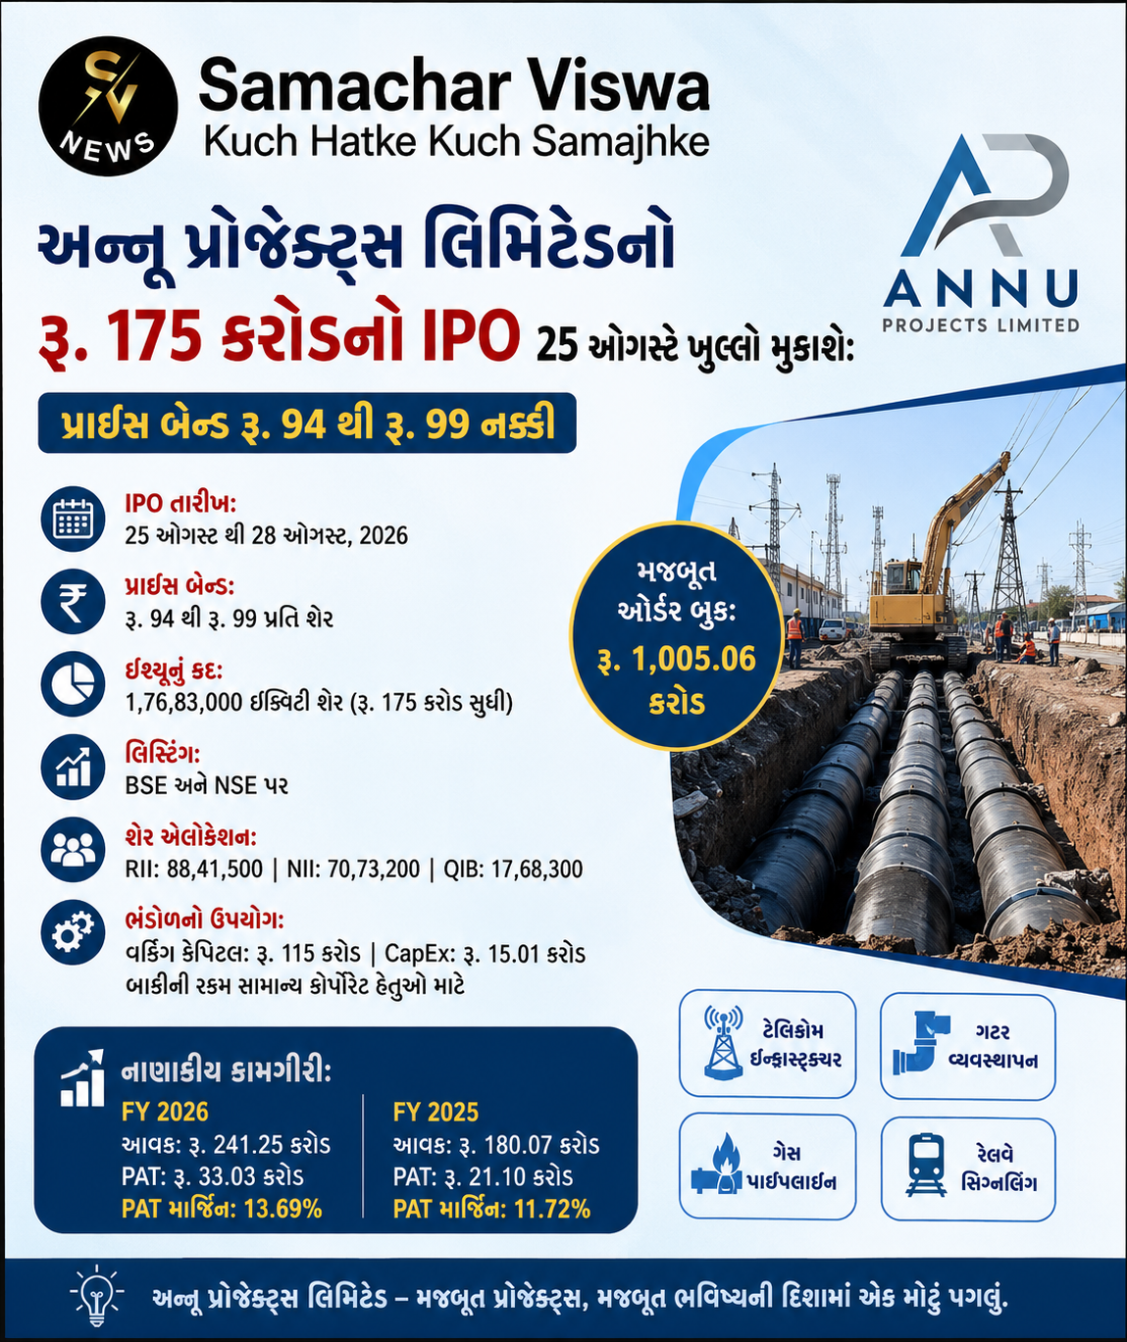
એસવીએન. અમદાવાદ
એન્જિનિયરિંગ, પ્રોક્યોરમેન્ટ અને કન્સ્ટ્રક્શન (EPC) ક્ષેત્રની અગ્રણી કંપની અન્નૂ પ્રોજેક્ટ્સ લિમિટેડ પોતાના વિસ્તરણ અને નાણાકીય જરૂરિયાતોને પહોંચી વળવા માટે પ્રારંભિક જાહેર ભરણું (IPO) લઈને આવી રહી છે. કંપની આ ઇશ્યૂ દ્વારા રૂ. 175 કરોડ સુધીનું ભંડોળ એકત્ર કરવાની યોજના બનાવી રહી છે.

IPO ની મુખ્ય વિગતો અને સમયપત્રક
- ઓપનિંગ અને ક્લોઝિંગ તારીખ: IPO સબ્સ્ક્રિપ્શન માટે મંગળવાર, 25 ઓગસ્ટ 2026ના રોજ ખુલ્લો રહેશે અને શુક્રવાર, 28 ઓગસ્ટ 2026ના રોજ બંધ થશે.
- પ્રાઇસ બેન્ડ: કંપનીએ પ્રતિ ઇક્વિટી શેર રૂ. 94 થી રૂ. 99 સુધીનો પ્રાઇસ બેન્ડ નક્કી કર્યો છે.
- ફેસ વેલ્યુ અને ઇશ્યૂનું કદ: આ IPO માં રૂ. 10 ની ફેસ વેલ્યુ ધરાવતા કુલ 1,76,83,000 નવા (ફ્રેશ) શેર સામેલ છે.
- લિસ્ટિંગ: કંપનીના શેર BSE અને NSE બંને મુખ્ય સ્ટોક એક્સચેન્જ પર લિસ્ટ થશે.
- મેનેજમેન્ટ ટીમ: આ ઇશ્યૂ માટે મેફકોમ કેપિટલ માર્કેટ્સ લિમિટેડ બુક રનિંગ લીડ મેનેજર (BRLM) છે, જ્યારે કેફિન ટેક્નોલોજિસ લિમિટેડ રજિસ્ટ્રાર તરીકે સેવા આપી રહી છે.
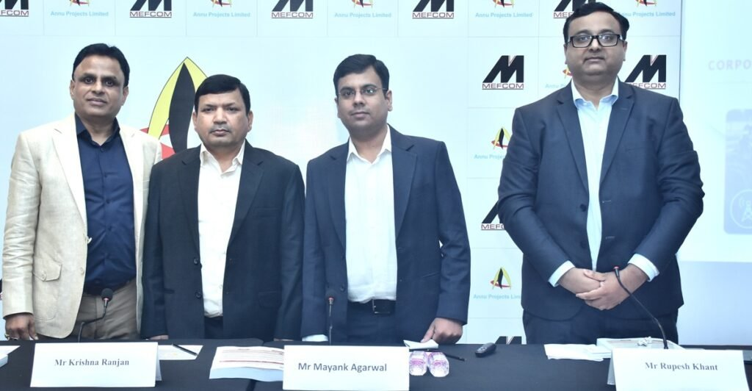

શેરની ફાળવણી (શૅર એલોકેશન)
કંપની દ્વારા જાહેર કરવામાં આવેલા ડેટા મુજબ, કુલ ઇશ્યૂને વિવિધ રોકાણકાર વર્ગો માટે યોગ્ય પ્રમાણમાં વિભાજિત કરવામાં આવ્યો છે:
- રિટેલ ઇન્ડિવિઝ્યુઅલ ઇન્વેસ્ટર્સ (RIIs): 88,41,500 ઇક્વિટી શેર
- નોન ઇન્સ્ટિટ્યુશનલ ઇન્વેસ્ટર્સ (NII): 70,73,200 ઇક્વિટી શેર
- ક્વોલિફાઇડ ઇન્સ્ટિટ્યુશનલ બાયર્સ (QIBs): 17,68,300 ઇક્વિટી શેર

ભંડોળનો ઉપયોગ (Use of Proceeds)
IPO થકી એકત્ર કરવામાં આવનાર નાણાંનો ઉપયોગ કંપની વિવિધ વિકાસલક્ષી કાર્યો માટે કરશે:
- વર્કિંગ કેપિટલ: રૂ. 115 કરોડ કંપનીની દૈનિક કાર્યશીલ મૂડી (Working Capital) ની જરૂરિયાતો પાછળ વાપરવામાં આવશે.
- મૂડી ખર્ચ (CapEx): મશીનરી અને સાધનોની ખરીદી જેવા મૂડી ખર્ચ માટે રૂ. 15.01 કરોડ ફાળવવામાં આવ્યા છે.
- કોર્પોરેટ હેતુઓ: બાકી રહેલી રકમ સામાન્ય કોર્પોરેટ જરૂરિયાતો અને વ્યવસાયિક વિસ્તરણ માટે ઉપયોગમાં લેવાશે.

કંપનીનો વ્યવસાય અને મજબૂત ઓર્ડર બુક
સંલગ્ન ક્ષેત્રમાં અન્નૂ પ્રોજેક્ટ્સ લિમિટેડ ટેલિકોમ ઇન્ફ્રાસ્ટ્રક્ચર, ગટર વ્યવસ્થાપન, ગેસ પાઇપલાઇન અને રેલવે સિગ્નલિંગ જેવા મહત્ત્વપૂર્ણ ઓવરહેડ અને અંડરગ્રાઉન્ડ યુટિલિટી ઇન્ફ્રાસ્ટ્રક્ચરની ડિઝાઇનથી લઈને જાળવણી સુધીની સેવાઓ પૂરી પાડે છે.
- ઓર્ડર બુક: 30 જૂન, 2026 સુધીમાં કંપની પાસે કુલ રૂ. 1,005.06 કરોડના મૂલ્યના 23 ચાલુ પ્રોજેક્ટ્સની મજબૂત પાઇપલાઇન છે.
- કર્મચારી વર્ગ: કંપનીમાં કુલ 2,973 કર્મચારીઓ કાર્યરત છે, જેમાં 2,500 કર્મચારીઓ કોન્ટ્રાક્ચ્યુઅલ ધોરણે સેવા આપે છે.
- ક્ષેત્રવાર આવકનું પ્રમાણ (FY2026): નાણાકીય વર્ષ 2026 દરમિયાન કંપનીની આવકમાં ગટર વ્યવસ્થાપન ઇન્ફ્રાસ્ટ્રક્ચરનો હિસ્સો 52.67%, ટેલિકોમ ઇન્ફ્રાસ્ટ્રક્ચરનો 41.50%, ગેસ પાઇપલાઇનનો 4.03% અને અન્ય પ્રોજેક્ટ્સનો 1.80% રહ્યો હતો.

નાણાકીય કામગીરી (Financial Performance)
અન્નૂ પ્રોજેક્ટ્સ લિમિટેડે તાજેતરના નાણાકીય વર્ષોમાં ઉત્તમ વૃદ્ધિ દર્શાવી છે:
- નાણાકીય વર્ષ 2026: કંપનીની ઓપરેશન્સમાંથી કુલ આવક રૂ. 241.25 કરોડ રહી હતી. આ સમયગાળા દરમિયાન કંપનીનો કર પછીનો નફો (PAT) રૂ. 33.03 કરોડ અને PAT માર્જિન 13.69% નોંધાયું હતું.
- નાણાકીય વર્ષ 2025: તુલનાત્મક રીતે, નાણાકીય વર્ષ 2025 માં ઓપરેશન્સમાંથી આવક રૂ. 180.07 કરોડ હતી, જ્યારે PAT રૂ. 21.10 કરોડ અને PAT માર્જિન 11.72% હતું.

અભિનેતા સુરેશ ઓબેરોયનો મોટો ખુલાસો: ‘બીજેપીમાં મોટાભાગના લોકો પૈસા કમાઈ રહ્યા હતા’
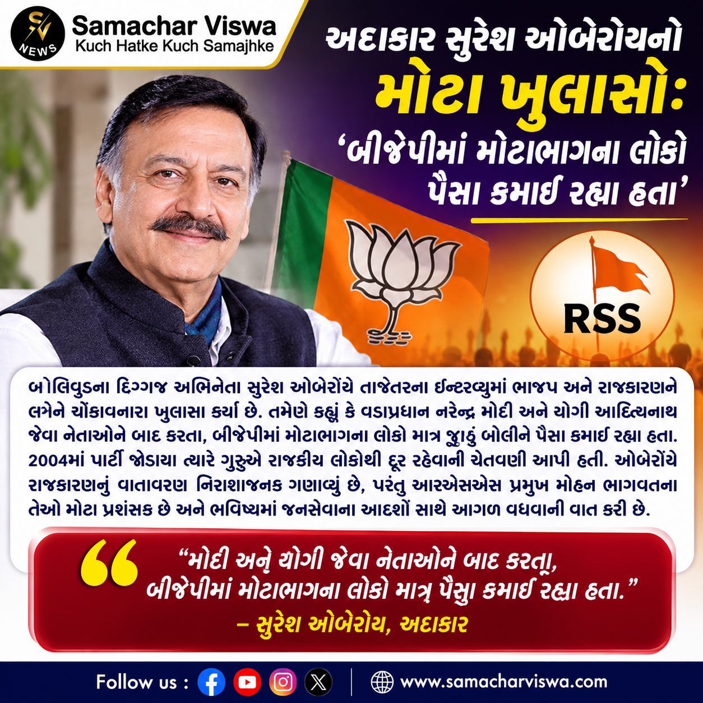

એસવીએન. મુંબઈ
બોલિવૂડના દિગ્ગજ અભિનેતા સુરેશ ઓબેરોયે તાજેતરમાં આપેલા એક ઈન્ટરવ્યુમાં ભારતીય જનતા પાર્ટી (BJP) અને રાજકારણને લઈને ચોંકાવનારા ખુલાસા કર્યા છે. તેમણે દાવો કર્યો છે કે રાજકારણે તેમને ભારે નિરાશા આપી છે.

રાજકારણ અને બીજેપી વિશે નિવેદન
- પૈસા કમાવવાનો દાવો: સુરેશ ઓબેરોયે જણાવ્યું કે વડાપ્રધાન नरेंद्र मोदी અને ઉત્તર પ્રદેશના મુખ્યમંત્રી યોગી આદિત્યનાથ જેવા મોટા નેતાઓને બાદ કરતા, બીજેપીમાં મોટાભાગના લોકો માત્ર જૂઠું બોલીને પૈસા કમાઈ રહ્યા હતા.
- ગુરુની ચેતવણી: અભિનેતાએ યાદ કર્યું કે જ્યારે તેઓ 2004માં ભાજપમાં જોડાયા ત્યારે તેમના ગુરુએ તેમને આ રાજકીય લોકોથી દૂર રહેવાની કડક ચેતવણી આપી હતી અને ખૂબ ડાટ્યા પણ હતા.
- અનુભવ અને નકારાત્મક ઉર્જા: તેમણે કહ્યું કે ફિલ્મી દુનિયા અલગ હોય છે, પરંતુ રાજકારણનું વાતાવરણ તેમને માફક આવ્યું નહીં અને તેમને ત્યાંથી કોઈ સારી સકારાત્મક ઉર્જા મળી નહીં.

આરએસએસ (RSS) અને મોહન ભાગવતની પ્રશંસા
- મોહન ભાગવતના પ્રશંસક: સુરેશ ઓબેરોયે સ્પષ્ટપણે જણાવ્યું કે તેઓ રાષ્ટ્રીય સ્વયંસેવક સંઘ (RSS) ના પ્રમુખ મોહન ભાગવતના મોટા પ્રશંસક છે.
- ઘરની મુલાકાત: તેમણે શેર કર્યું કે એકવાર મોહન ભાગવત તેમના ઘરે આવ્યા હતા, જ્યાં તેમની પત્નીએ ખાસ તેમના માટે હલવો બનાવ્યો હતો, જે સંઘ પ્રમુખને ખૂબ ગમ્યો હતો.
અભિનેતાએ અંતમાં કહ્યું કે તેઓ હવે સમજી ચૂક્યા છે કે રાજકારણની દુનિયા તેમના માટે નથી બની અને તેઓ જનસેવાના પોતાના આદર્શ વિચારો સાથે આગળ વધી રહ્યા છે.

રસ્તામાં પડેલો સિક્કો કે નોટ મળવી શુભ કે અશુભ? જાણો તેનું ધાર્મિક અને વાસ્તુ રહસ્ય
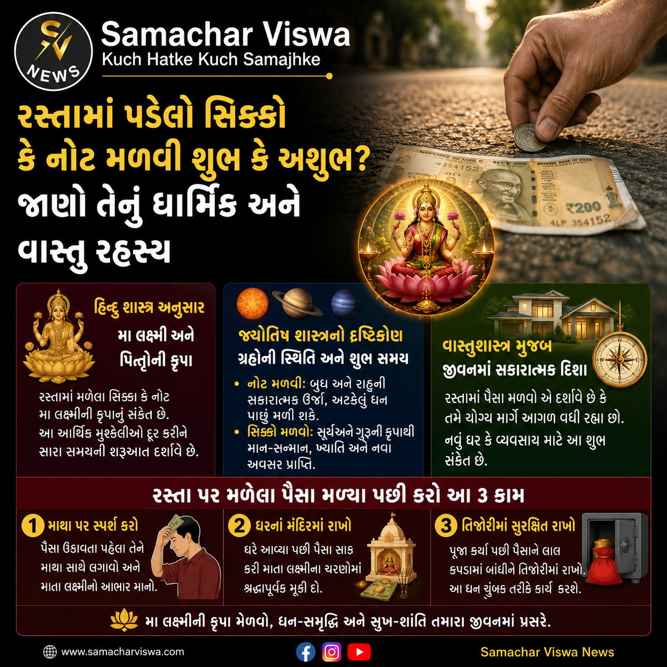

એસવીએન.અમદાવાદ
આપણે ઘણીવાર ઘર બહાર નીકળીએ ત્યારે રસ્તામાં કોઈ સિક્કો કે નોટ પડેલી જોવા મળે છે. કેટલાક લોકો તેને તરત જ ઉઠાવીને પોતાની ખિસ્સામાં મૂકી લે છે, તો વળી કેટલાક લોકો તેને નજરઅંદાજ કરીને આગળ વધી જાય છે. પરંતુ શું તમે ક્યારેય વિચાર્યું છે કે રસ્તામાં પડેલા પૈસા મળવા એ માત્ર એક સંજોગ છે કે કોઈ મોટો સંકેત? આજે આ લેખમાં આપણે જાણીશું કે રસ્તામાં પૈસા મળવા શુભ છે કે અશુભ અને તેને ઉઠાવ્યા પછી કયા ત્રણ ખાસ કામ કરવા જોઈએ.

હિન્દુ શાસ્ત્ર અનુસાર: મા લક્ષ્મી અને પિતૃઓની કૃપા
હિન્દુ શાસ્ત્રોમાં રસ્તા પર પડેલા સિક્કા કે નોટ મળવાને માતા લક્ષ્મીની વિશેષ કૃપા માનવામાં આવે છે. એવું માનવામાં આવે છે કે આ સંકેત આપે છે કે માતા લક્ષ્મી તમારા પર પ્રસન્ન છે. જો તમે કોઈ આર્થિક મુશ્કેલીમાંથી પસાર થઈ રહ્યા છો અને અચાનક રસ્તામાં પૈસા મળી જાય, તો તેનો અર્થ એ છે કે તમારો ખરાબ સમય જલ્દી પૂરો થવાનો છે. કેટલાક પુરાણોમાં તેને પિતૃઓના આશીર્વાદ તરીકે પણ જોવામાં આવે છે.

જ્યોતિષ શાસ્ત્રનો દ્રષ્ટિકોણ: ગ્રહોની સ્થિતિ અને શુભ સમય
જ્યોતિષ શાસ્ત્રમાં તેને સારા દિવસોની શરૂઆતનું પ્રતીક માનવામાં આવે છે.
- નોટ મળવી: જો રસ્તામાં નોટ મળે, તો તે બુધ અને રાહુની સકારાત્મક ઊર્જાનો સંકેત છે. તેનો અર્થ એ છે કે તમારું અટવાયેલું ધન પાછું મળી શકે છે.
- સિક્કો મળવો: જો સિક્કો મળે, તો તે સૂર્ય અને ગુરુની કૃપાથી સમાજમાં માન-સન્માન, ખ્યાતિ અને કરિયરમાં નવી તકો મળવાનો સંકેત આપે છે.

વાસ્તુશાસ્ત્ર મુજબ: જીવનમાં સકારાત્મક દિશા
વાસ્તુશાસ્ત્ર અનુસાર રસ્તા પર પૈસા મળવાનો અર્થ એ છે કે તમે જીવનમાં અટક્યા નથી, પરંતુ યોગ્ય દિશામાં આગળ વધી રહ્યા છો. જો તમે નવું ઘર ખરીદવાનું અથવા નવો વ્યાપાર શરૂ કરવાનું વિચારી રહ્યા છો અને ત્યારે જ પૈસા મળી જાય, તો સમજી લો કે કંઈક ખૂબ જ સારું થવાનું છે.

રસ્તા પર મળેલા પૈસા મળ્યા પછી તરત જ કરો આ 3 કામ
વાસ્તુશાસ્ત્રના નિષ્ણાતોના મતે, રસ્તામાંથી મળેલા પૈસાને ક્યારેય સામાન્ય પૈસાની જેમ ખર્ચવા જોઈએ નહીં. તેનો યોગ્ય ઉપયોગ કરવા માટે આ ત્રણ કામ અવશ્ય કરો:
- માથા પર સ્પર્શ કરો: પૈસા જમીન પરથી ઉઠાવતા પહેલા તેને શ્રદ્ધાપૂર્વક તમારા માથા સાથે લગાવો અને માતા લક્ષ્મીનો મનોમન આભાર માનો.
- ઘરના મંદિરમાં રાખો: ઘરે આવ્યા પછી તે પૈસાને સાફ કરીને ઘરના મંદિરમાં માતા લક્ષ્મીના ચરણોમાં મૂકી દો.
- તિજોરીમાં સુરક્ષિત રાખો: પૂજા કર્યા બાદ તે પૈસાને એક લાલ રંગના કપડામાં બાંધીને તમારી તિજોરીમાં રાખી દો. આ એક શક્તિશાળી ધન ચુંબક તરીકે કામ કરશે અને ઘરમાં વધુ ધન આકર્ષિત કરશે.

હોકી વર્લ્ડ કપ 2026: પોઈન્ટ ફોરવર્ડ નિયમે મુશ્કેલ બનાવી ભારતની સેમિફાઇનલની સફર
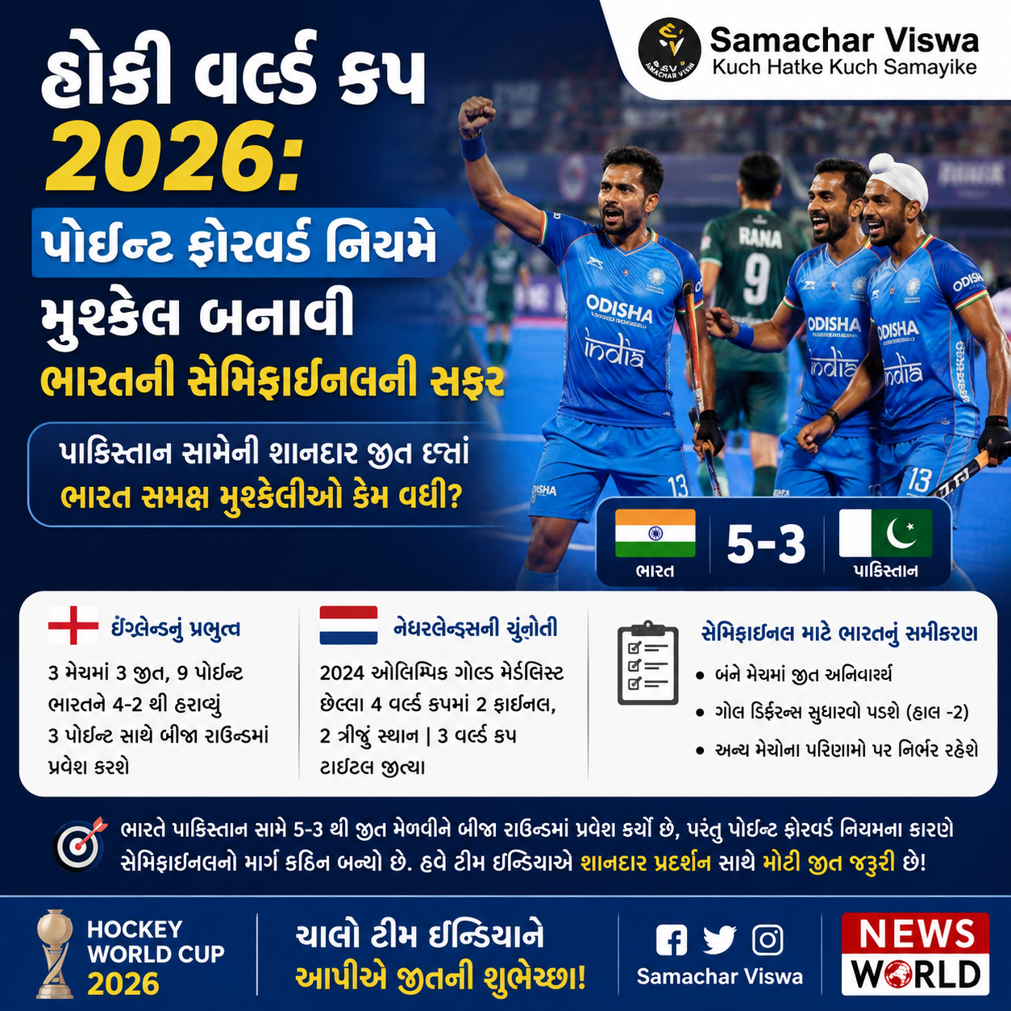

પાકિસ્તાન સામેની શાનદાર જીત છતાં ભારત સમક્ષ મુશ્કેલીઓ કેમ વધી?
એસવીએન. નવી દિલ્હી
ભારતીય હોકી ટીમે પાકિસ્તાનને હરાવીને હોકી વર્લ્ડ કપ ૨૦૨૬ના બીજા રાઉન્ડમાં સત્તાવાર પ્રવેશ કરી લીધો છે. પૂલ ડીની આ રોમાંચક મેચમાં ભારતે પાકિસ્તાનને ૫-૩થી હાર આપી હતી. આ જીત સાથે ભારતના ૩ મેચમાં ૬ પોઈન્ટ થઈ ગયા છે. જોકે, ટૂર્નામેન્ટના ખાસ નિયમના કારણે ભારતીય ટીમ માટે સેમિફાઇનલની રાહ અત્યંત મુશ્કેલ બની ગઈ છે.

ગ્રુપ સ્ટેજનું સમીકરણ અને ઈંગ્લેન્ડનું પ્રભુત્વ
પૂલ ડીમાં ઈંગ્લેન્ડે શાનદાર પ્રદર્શન કરતા ૩ મેચમાં ૩ જીત મેળવીને ૯ પોઈન્ટ સાથે ટોચનું સ્થાન મેળવ્યું છે. નિયમ મુજબ, પહેલા રાઉન્ડની મેચોના પોઈન્ટ્સ આગળના રાઉન્ડમાં કેરી ફોરવર્ડ (ટ્રાન્સફર) થાય છે. ઈંગ્લેન્ડે પ્રથમ રાઉન્ડમાં ભારતને ૪-૨થી હરાવ્યું હોવાથી, તે ૩ પોઈન્ટ સાથે બીજા રાઉન્ડમાં પ્રવેશ કરશે.
બીજી તરફ, ભારતીય ટીમનો પહેલા રાઉન્ડમાં ઈંગ્લેન્ડ સામે પરાજય થયો હોવાથી બીજા રાઉન્ડમાં ભારતના ખાતામાં ‘શૂન્ય’ (૦) પોઈન્ટ રહેશે. બીજા રાઉન્ડના નવા ગ્રુપમાં ભારત અને ઈંગ્લેન્ડ એક જ ગ્રુપમાં હશે, પરંતુ તેમની વચ્ચે હવે કોઈ સીધી મેચ રમાશે નહીં. ભારતને બીજા રાઉન્ડમાં માત્ર બે જ મેચ રમવાની તક મળશે.

નેધરલેન્ડ્સનો મજબૂત અને ખતરનાક પડકાર
બીજા રાઉન્ડમાં ભારત માટે સૌથી મોટી અને કઠિન પડકાર નેધરલેન્ડ્સની ટીમ બનવાની છે. નેધરલેન્ડ્સ ૨૦૨૪ ઓલિમ્પિકની ગોલ્ડ મેડલ વિજેતા ટીમ છે. આ ઉપરાંત, તેણે છેલ્લા ચાર વર્લ્ડ કપમાંથી બે વખત ફાઇનલ રમી છે અને બે વખત ત્રીજું સ્થાન મેળવ્યું છે. તેની પાસે ત્રણ વર્લ્ડ કપ ટાઇટલ પણ છે.
નેધરલેન્ડ્સે પણ પોતાના ગ્રુપમાં શાનદાર પ્રદર્શન કરતા ન્યૂઝીલેન્ડ અને આર્જેન્ટિનાને સરળતાથી હરાવ્યા છે. આ બંનેમાંથી જે પણ ટીમ બીજા રાઉન્ડમાં પહોંચશે, તેની સામે નેધરલેન્ડ્સની જીતના આધારે તે પણ ૩ પોઈન્ટ સાથે બીજા રાઉન્ડમાં પ્રવેશ કરશે.

સેમિફાઇનલમાં પહોંચવા માટે ભારતનું સમીકરણ
ભારતીય હોકી ટીમે સેમિફાઇનલમાં જગ્યા બનાવવા માટે નીચે મુજબની શરતો પૂરી કરવી પડશે:
- બંને મેચમાં વિજય અનિવાર્ય: ભારતે બીજા રાઉન્ડની પોતાની બંને મેચો જીતવી જ પડશે. જો એક પણ મેચ હારશે તો સફર લગભગ સમાપ્ત થઈ જશે.
- ગોલ ડિફરન્સની સમસ્યા: હાલમાં ભારતનો ગોલ ડિફરન્સ -૨ છે. તેથી, ટીમ ઇન્ડિયાએ મોટી જીત મેળવવી પડશે જેથી ગોલ એવરેજ સુધરી શકે.
- અન્ય ટીમોના પરિણામો પર આધાર: માત્ર પોતાની જીત પૂરતી નથી, પરંતુ અન્ય મેચોના સમીકરણો પણ ભારતની તરફેણમાં બેસવા જરૂરી બનશે.

